Игорь Бурдонов
ВЕЧНЫЕ ЛЮДИ

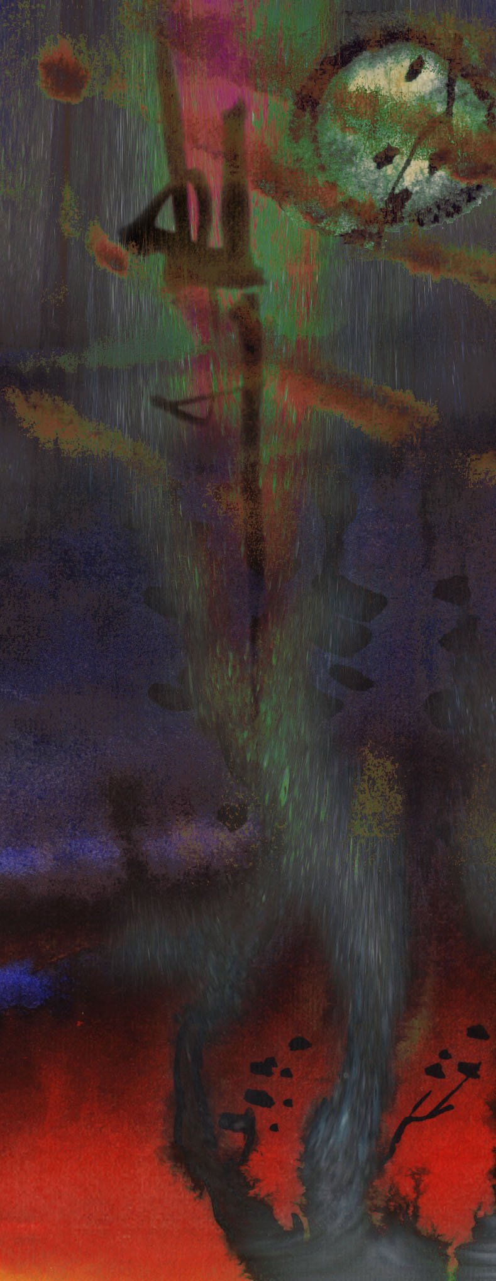
Вот как-то раз по русскому обычаю
Собрались водки выпить на троих
Гордый египетский раб,
творец пирамид полуголый,
Терракотовый воин
Цин Ши Хуан-ди
С прищуром внимательных глаз,
И вечный еврей,
чьи пейсы торчат как записки
в камнях Западной Стены.
Ну, я разлил как положено,
И тост произнёс
За мир во всём мире,
За вечность во времени,
И за любовь.
Зря я сказал про любовь:
Руки воздел египтянин,
Заплакал китайский вояка,
Закутался в бороду старый еврей.
Но водку допили.
А тут, услыхав про любовь,
Прискакал трубадур,
Стал на струнах бренчать.
А я разливал по стаканам
Вино из кувшина,
что с собой притащил трубадур.
Потом был индеец
с текилой и в перьях,
пузатый баварец
с пузатым бочонком,
шотландец был в юбке,
японец – не помню,
какие-то негры, индусы и чукчи.
Потом плохо помню:
Всё шли вереницей
Какие-то вечные люди.
Потом ничего не помню.
Всех спас прозорливый китаец:
Наутро отпаивал чаем,
Каким-то волшебным,
Но только со странным побочным эффектом.
Я как протрезвел, все исчезли:
И гордый египетский раб,
И хитропремудрый китаец,
И вечноживущий еврей,
И прочие вечные люди.

